  - COMMANDES D’ECLAIRAGE

En règle générale, la commande des éclairages sera réalisée par des détecteurs de présence et de luminosité. La nature des détecteurs, le nombre, les valeurs de réglages de luminosité et de temporisation seront adaptés aux locaux et aux sources d’éclairage pilotées. Les circuits seront correctement subdivisés afin que seules les zones obscures soient allumées en journée. Tous les détecteurs devront-êtres réglables par télécommande

Principes de fonctionnement et prescriptions matériels

1- Gestion des Extérieurs, Petits Locaux, Préaux :
Fonctionnement automatique par détecteur de présence et de luminosité

Détecteur type LC Plus 280° en montage mural de marque BEG LUXOMAT ou techniquement équivalent et aura les caractéristiques suivantes :
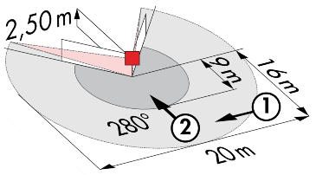
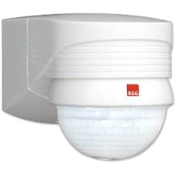
Indice de protection : IP44/Classe II/CE,
Zones de détection h=2,50 m : 16 m de biais, 9 m de face, 2 m verticale
Puissance : 2000W cos φ 1/1000VA cos φ 0.5, LED 250W maxi
Temporisation : 15 s à 16 min ou impulsion / Luminosité : 2 à 2500 Lux
Applications : Extérieurs

Détecteur type PD3N-1C en montage plafond (encastré ou saillie suivant la nature du plafond) de marque BEG LUXOMAT ou techniquement équivalent et aura les caractéristiques suivantes :
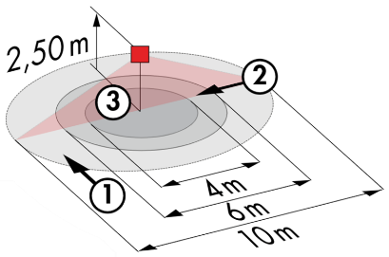
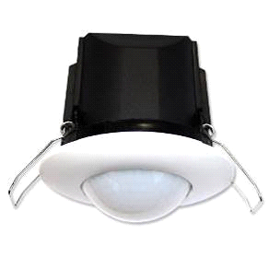
Indice de protection : AP : IP44, FP : IP23/Classe II/CE,
Zones de détection h=2,50 m : Ø10 m de biais, Ø6 m de face, Ø4 m activité assise
Puissance : 2300W cos φ 1/1150VA cos φ 0.5, LED 300W maxi
Temporisation : 30 s à 30 min ou impulsion / Luminosité : 10 à 2000 Lux
Applications : Sanitaires / Vestiaires / Locaux techniques / Sas…

Détecteur type PD4-M-1C + Esclaves en montage saillie plafond de marque BEG LUXOMAT ou techniquement équivalent et aura les caractéristiques suivantes :
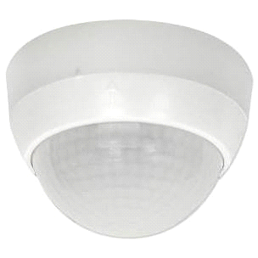
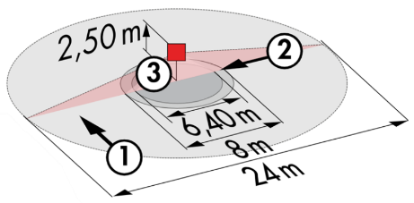
Indice de protection : IP54 avec socle/Classe II/CE,
Zones de détection h=2,50 m : Ø24 m de biais, Ø8 m de face, Ø6.40 m activité assise
Puissance : 2300W cos φ 1/1150VA cos φ 0.5, LED 300W maxi
Temporisation : 30 s à 30 min ou impulsion / Luminosité : 10 à 2000 Lux
Applications : Préau

2- Gestion des Bureaux, Salles d’Enseignement, Salles d’études, Réfectoire, Circulations et Cages d’escaliers :
La gestion d’éclairage sera basée sur la technologie DALI2, au standard CEI 62386. Le bus DALI sera utilisé pour le raccordement des luminaires et des détecteurs de présence, via des contrôleurs ou interfaces de bus raccordés à la GTB. Le système de gestion assurera la gradation automatique des éclairages afin de tenir compte des apports de lumière naturelle et permettra l’extinction complète des sources lumineuses en cas d’inoccupation. Cette solution offrira la possibilité de moduler les fonctionnements suivant les spécificités de chaque local et devra être évolutive permettant d’anticiper une éventuelle extension à de nouvelles installations. Chaque luminaire sera adressé de manière individuelle, afin de remonter les états et les défauts de chaque appareil à la supervision.

Par l’intermédiaire des composants raccordés sur le BUS, cette solution assurera les fonctions suivantes :

2.1- Gestion des Bureaux, Infirmerie, Salle des Professeurs
- Gestion de l’occupation par détection d’absence / Variation des éclairages, seuil éclairement constant
- Dérogations « Utilisateurs » par BP local
- Contrôle du renouvellement d’air et de la température par information des capteurs de présence au lot CVC
- Liaison GTB

2.2- Gestion Salles d’Enseignement, Salles d’Etudes
- Gestion de l’occupation par détection d’absence / Variation des éclairages, seuil éclairement constant
- Eclairage segmenté en en minimum 3 groupes : Gestion côté Fenêtres, côté Couloir et Tableau
- Dérogations « Utilisateurs » par BP local, au minimum 1 pour la Salle de classe, 1 pour le Tableau
- Création d’un scénario projection : Extinction de l’éclairage tableau, abaissement à 10% des éclairages de la salle
- Contrôle du renouvellement d’air et de la température par information des capteurs de présence au lot CVC
- Liaison GTB

2.3- Gestion du Réfectoire
- Gestion de l’occupation par détection de présence / Variation des éclairages, seuil éclairement constant
- Eclairage segmenté en en minimum 2 groupes : Gestion côté Fenêtres, côté Couloir
- Dérogations « Utilisateurs » par BP local, non accessible au public
- Contrôle du renouvellement d’air et de la température par information des capteurs de présence au lot CVC
- Liaison GTB

Réglementation de Sécurité contre les risques d’incendie et de panique dans les Etablissements recevant du public : EC6.4 (arrêté du 19 novembre 2001) : Dans tout local pouvant recevoir plus de cinquante personnes, l'installation d'éclairage normal doit être conçue de façon que la défaillance d'un élément constitutif n'ait pas pour effet de priver intégralement ce local d'éclairage normal. En outre, un tel local ne doit pas pouvoir être plongé dans l'obscurité totale à partir de dispositifs de commande accessibles au public ou aux personnes non autorisées. Lorsque la protection contre les contacts indirects est assurée par des dispositifs de protection à courant différentiel résiduel, il est admis de regrouper les circuits d'éclairage des locaux accessibles au public de façon à n'utiliser pour ces locaux que deux dispositifs de protection différentiels tout en respectant, dans les locaux pouvant recevoir plus de cinquante personnes, la règle générale de l'alinéa ci-dessus

2.4- Gestion des Circulations, des Halls et des Cages d’escaliers
- Gestion de l’occupation par détection de présence et luminosité
- Abaissement au seuil minimum réglementaire en cas d’inoccupation
- Dans les cages d’escaliers, cette solution assurera un fonctionnement niveau par niveau
- Liaison GTB

Réglementation des Etablissements recevant du public du 30 novembre 2007 : DGUHC, article 14 : ECLAIRAGE DES CIRCULATIONS INTERIEURES : Dans le cas d’un fonctionnement par détection de présence, la détection doit couvrir l’ensemble de l’espace concerné et deux zones de détection successives doivent obligatoirement se chevaucher.
Réglementation de Sécurité contre les risques d’incendie et de panique dans les Etablissements recevant du public : EC6.3 (arrêté du 19 novembre 2001) :
« Dans le cas d'une gestion automatique (arrêté du 21 mai 2008) « centralisée » de l'éclairage, toute défaillance « de la commande centralisée » doit entraîner ou maintenir le fonctionnement de l'éclairage normal »

Les capteurs retenus seront de types « Multi-Maitres » sur protocole DALI 2 de marque BEG LUXOMAT ou techniquement équivalent et auront les caractéristiques techniques suivantes :

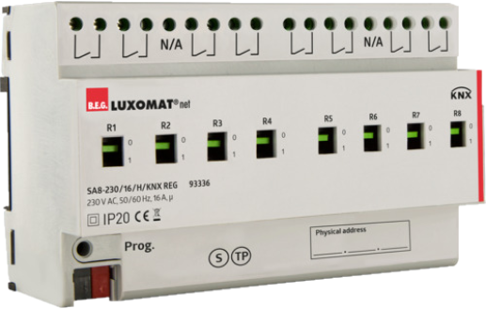
- Multi-capteur DALI type PDx-BMS-DALI2
Technologie DALI Multi-Maitre selon IEC 62386, partie 103
Compatible avec contrôleurs DALI 2 respectant la norme IEC 62386 partie 101/103/303/304.La section 0 fournit des informations sur l´attribution des locaux et la détection de mouvement sur le bus DALI selon IEC 62386 partie 303. La section 1 fournit les valeurs LUX sur le bus DALI selon CEI 62386 partie 304. Le paramétrage est possible par l´intermédiaire d´un contrôleur d´application multi-maîtres provenant de n’importe quel fabricant sur protocole DALI2
PD4N-BMS-DALI2-AP/FP : Ø24 m de biais, Ø8 m de face, Ø6.4 m activité assise
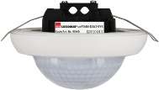
Applications : Bureaux / Halls / Salles d’Enseignement et d’Etudes / Réfectoire
PD4N-BMS-DALI2-C AP/FP : 40 x 5 m de biais, 20 x 3 m de face, Ø8 m verticale
Applications : Circulations
LC-Mini-120°-BMS-DALI2 : 12 m de biais, 3 m de face
Applications : Escaliers

